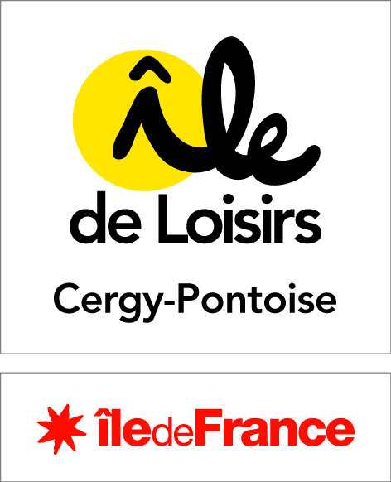 **CHARTE REGIONALE DES**

**VALEURS DE LA REPUBLIQUE**

**ET DE LA LAÏCITE**

**ELLE S’ADRESSE AUX USAGERS ET UTILISATEURS DES EQUIPEMENTS ET SERVICES PUBLICS REGIONAUX DONT L’ILE DE LOISIRS DE CERGY-PONTOISE FAIT PARTIE**

1. La liberté de conscience s’applique aux administrés et usagers des équipements et services publics régionaux.

Le droit des usagers d’exprimer leurs convictions religieuses, syndicales, politiques, philosophiques s’exerce dans la limite du bon fonctionnement et de la neutralité du service public, du respect des valeurs républicaines et du pluralisme des convictions ainsi que des impératifs d’ordre public, de sécurité et d’hygiène.

1. Les usagers des services publics régionaux doivent s’abstenir de toute forme de prosélytisme ainsi que tout comportement de nature à risquer de porter atteinte aux règles d'hygiène, de sécurité ou à troubler l’ordre public.
2. Les usagers des services publics régionaux ne peuvent se prévaloir de convictions politiques, philosophiques ou religieuses pour ne pas appliquer les principes et valeurs de la République, ni porter atteinte au vivre ensemble.

Ils ne peuvent également récuser un agent public régional ou d’autres usagers du même service public, ni exiger une adaptation du fonctionnement du service public ou d’un équipement public.